CV
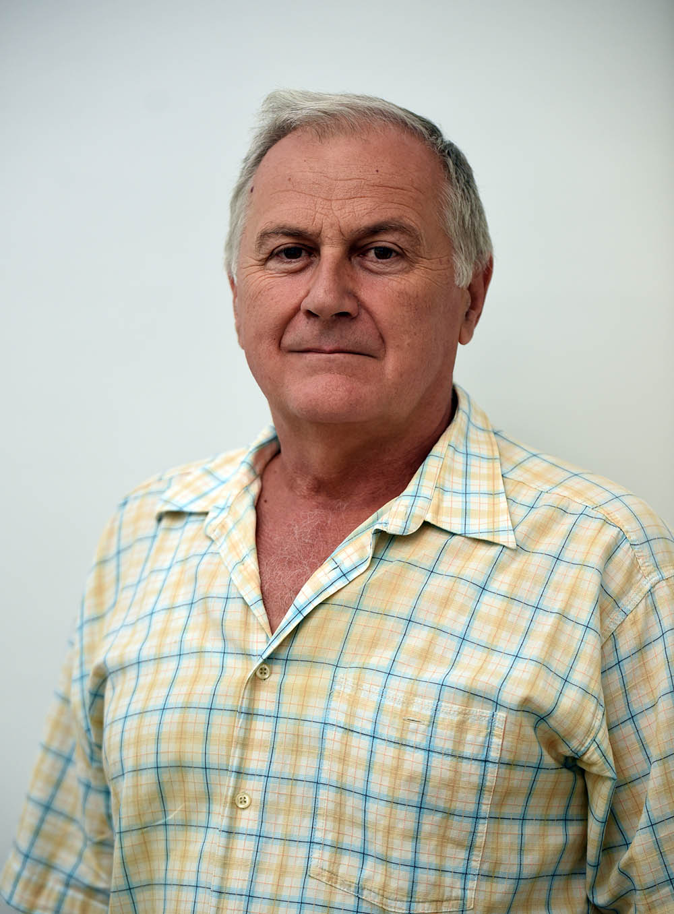
Др Милан Добричић, проф. струк. студија
Универзитет у Крагујевцу
Кућна адреса:

Мила Ивковића 4/3
32000 Чачак
Србија
Факултет техничких наука Чачак
Светог Саве 65
32000 Чачак
Телефон: +381 32 302728
Мобилни: +381 64 2374381
Е-пошта: milan.dobricic@ftn.kg.ac.rs

ЛИЧНИ ПОДАЦИ

Датум рођења: 3. септембар 1962.
Националност: Српска

ОБРАЗОВАЊЕ

Институција | Степени и стечене дипломе:
2008.  Универзитет у Крагујевцу,  Факултет техничких наука | Доктор техничких наука  Назив тезе: ”Расподела потенцијала око двожичних водова са посебним освртом на метод комплексних потенцијала”  Mентор: Проф. др Јерослав Живанић
2001.  Универзитет у Нишу,  Електронски факултет | Магистар електротехничких наука  Назив тезе: ” О приближном нумеричком решавању електростатичких проблема помоћу конформних пресликавања ”  Mентор: Проф. др Драгутин Величковић
1987.  Универзитет у Крагујевцу,  Технички факултет Чачак | Професор електротехнике –  Mентор: Проф. др Драгутин Величковић

Додатно образовање и тренинзи

Стечени сертификати

Страни језици
Руски – одлично
ПРОФЕСИОНАЛНО ИСКУСТВО
Период | Локација | Компанија | Радно место
1989 - 2001 | Чачак | Виша техничка школа Чачак | Асистент на предметима: Електричне машине, Електромоторни погони
2001-2008 | Чачак | Висока школа техничких струковних студија Чачак | Предавач, Виши предавач за предмете: Електричне машине 1, Електричне машине 2, Електротехника са електроником
2008 - данас | Чачак | Висока школа техничких струковних студија Чачак, Факултет техничких наука Чачак | Професор струковних студија за ужу стручну област Електроенергетика

Додатно професионално искуство:

Додатно искуство у настави:
- 2005-2019 Висока техничка школа Чачак – Консултативни центар Лазаревац, Србија, настава на предметима: Електричне машине 1 и 2, Аутоматско управљање

Истраживачка делатност

Област истраживања: Теоријска електротехника

Чланства

Социјалне вештине и компетенције
Тимски рад: Осећај за рад у тимовима, допринос доброј атмосфери и мотивацији у групи. Сарадња и руководство разних радних група у академском и пословном окружењу.
Способност дискусије: У дискусији коришћење аргумената.

Организационе вештине и компетенције

Координација и сарадња: ускуство у сарадњи са Министарством просвете и науке, Националним саветом, Комисијом за акредитацију и обезбеђење квалитета.

Способност самосталног обављања посла: припрема наставних планова, разних врста извештаја, документације за акредитацију.

Учешће на пројектима

